**Czym jest tolerancja dla dzieci i jak ich jej nauczyć?**

**Czy tolerancja dla dzieci jest czymś naturalnym? Jeśli tak, to czy oznacza to, że nie powinniśmy dziecka jej nauczyć?**

**Tolerancja dla dzieci - jak jej nauczyć?**

Czy **tolerancja dla dzieci** jest czymś, co jest wrodzone? Czy może powinniśmy nauczyć jej nasze dziecko?

**Dziecko a inny**

Świat się zmienia. Różnorodność przestaje być czymś egzotycznym, stereotypy powoli tracą na mocy, a technologia pozwala nam poznawać ludzi żyjących na drugim końcu świata. Czy oznacza to jednak, że nie spotykamy się z rasizmem, brakiem szacunku dla drugiego człowieka czy nienawiścią? Czy [tolerancja dla dzieci](https://katarek.pl/blog/tolerancja-dla-dzieci/) jest czymś tak samo trudnym, co dla dorosłych? Czy to od nas, dorosłych zależy to, jak będzie wyglądał świat za kilkanaście lat? Niestety, albo i stety, odpowiedź brzmi: w dużej mierze tak. Nikt z nas nie rodzi się z uprzedzeniami. To społeczeństwo zaszczepia w nas stereotypowe postrzeganie drugiego człowieka, oparte w dużej mierze na tym, jak on wygląda, skąd pochodzi czy jaką wiarę wyznaje. Dziecko z natury jest ciekawe drugiej osoby, która w jakikolwiek sposób różni się od niego samego. "Ciekawe" nie oznacza jednak nietolerancyjne.

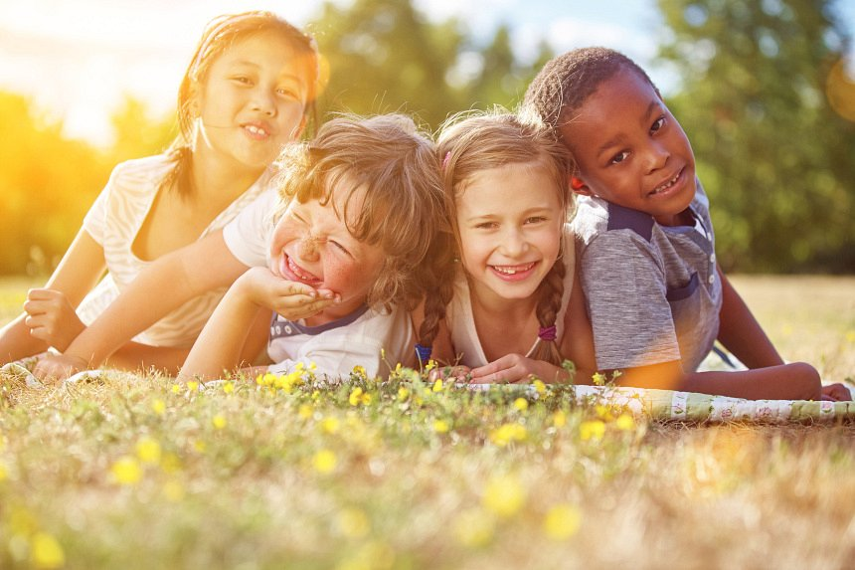

**Tolerancja dla dzieci a wychowanie**

Tak naprawdę to od nas zależy, czy ta ciekawość drugiego człowieka stanie się szacunkiem dla niego, czy właśnie brakiem tolerancji. *Tolerancja dla dziecka* jest możliwa do wypracowania na różne sposoby. Wystarczy rozmowa, filmy edukacyjne, zabawy, a przede wszystkim... uważanie na to, jak w obecności dziecka zachowujemy się my - jak mówimy o innych i jak innych traktujemy. Pamiętajmy, że dziecko uczy się przede wszystkim przez obserwacje i to my jesteśmy pierwszymi autorytetami, które ma w życiu.